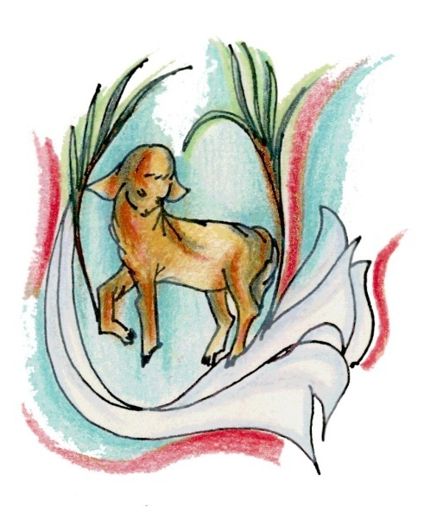
Tajemnica Chrystusa nie jest czymś, co pozostaje na zewnątrz nas, ale raczej tym, czym jesteśmy i czym winniśmy się stawać. Nasz krzyż jest krzyżem Chrystusa; niesiemy go mocą Jego miłości, która uobecnia się w nas. Naszym prawdziwym życiem jest życie Zmartwychwstałego. Kościół prowadzi nas przez liturgię śladami Chrystusa, by nauczyć nas drogi, która staje się również naszą drogą.
Kochani!
Już wkrótce włączać będziemy serca w śpiew Exultetu,
który ujawni najgłębsze tęsknoty naszych serc:
za radością, za wolnością od mroku, co świat okrywa,
za życiem, które wypływa z boku prawdziwego Baranka,
za przedziwną łaskawością Jego dobroci dla nas,
który dla naszego odkupienia wydał swego Syna,
wreszcie, za tą błogosławioną nocą,
w której łączy się niebo z ziemią a sprawy boskie ze sprawami ludzkimi.
Przeczuwamy, że to złączenie nieba z ziemią pociąga nas ku Bogu,
nasyca nasze dusze, które spragnione są czegoś więcej niż ziemi.

Życzymy więc każdemu z Was, by ten święty czas Wielkanocy przyniósł
Wam spełnienie tych najgłębszych pragnień serca,
by przyniósł Wam urok wolności, jaką cieszy się dziecko w ramionach Ojca,
by napełnił Was pocieszeniem, po mroku,
przez który dane Wam było przechodzić.

Niech każdy z Was wykrzyknie radośnie wdzięczność Bogu, jak nas zachęcał Ojciec Święty Franciszek w minionym roku:
„Dziękuję Ci, że to dla mnie zrobiłeś!”

w wielkanocnej radości – siostry redemptorystki
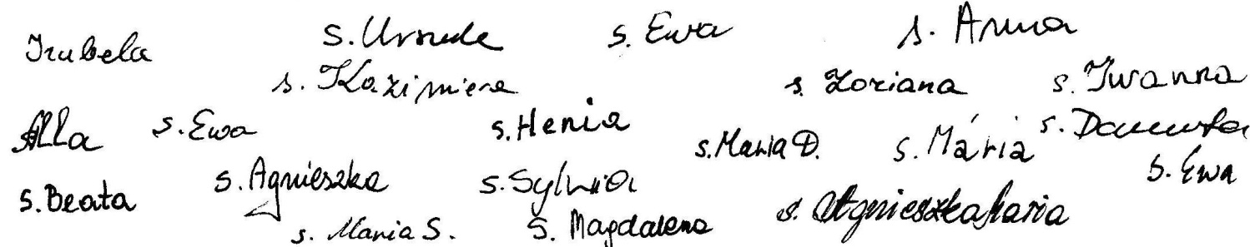
Bielsko – Biała, Wielkanoc 2015

